TRƯỜNG ĐẠI HỌC BÁCH KHOA HÀ NỘI
VIỆN CÔNG NGHỆ THÔNG TIN VÀ TRUYỀN THÔNG
──────── * ───────

BÀI TẬP LỚN
MÔN: NHẬP MÔN CÔNG NGHỆ PHẦN MỀM

Phần mềm quản lý thu phí ở chung cư

Nhóm : 19
Mã lớp học : 147115
Giáo viên hướng dẫn : Ths. Nguyễn Mạnh Tuấn
Danh sách sinh viên thực hiện:

STT | Họ tên | Mã sinh viên | Email | Lớp
 | Nguyễn Sỹ Hưng | 20215592 | Hung.NS215592 | KTMT-03
 | Nguyễn Văn Minh | 20211011 | Minh.nv211011
 | Cao Mạnh Cường | 20215537 | Cuong.cm215537
 | Nguyễn Bá Minh Đạt | 20215342 | Dat.nbm215342
 | Lê Minh Tú | 20215657 | Tu.lm215657

Hà Nội, tháng 11 năm 2023
MỤC LỤC
MỤC LỤC 2
LỜI NÓI ĐẦU 4
PHÂN CÔNG THÀNH VIÊN TRONG NHÓM 5
CHƯƠNG 1. KHẢO SÁT BÀI TOÁN 6
1.1. Mô tả yêu cầu bài toán 6
1.2. Khảo sát bài toán 6
1.3. Xác định thông tin cơ bản cho nghiệp vụ của bài toán 8
1.4. Xây dựng biểu đồ mô tả nghiệp vụ và phân cấp chức năng 8
1.5. Xây dựng kế hoạch dự án đơn giản 10
CHƯƠNG 2. ĐẶC TẢ YÊU CẦU BÀI TOÁN 12
2.1. Giới thiệu chung 12
2.2. Biểu đồ use case 13
2.2.1. Biểu đồ use case tổng quan 13
2.2.2. Biểu đồ use case phân rã mức 2 14
2.3. Đặc tả use case 18
2.4. Các yêu cầu phi chức năng 31
CHƯƠNG 3. PHÂN TÍCH YÊU CẦU 33
3.1. Xác định các lớp phân tích 33
3.2. Xây dựng biểu đồ trình tự 33
3.3. Xây dựng biểu đồ lớp phân tích 34
3.4. Xây dựng biểu đồ thực thể liên kết (ERD) 34
CHƯƠNG 4. THIẾT KẾ CHƯƠNG TRÌNH 35
4.1. Thiết kế kiến trúc 35
4.2. Thiết kế cơ sở dữ liệu 35
4.3. Thiết kế chi tiết các gói 37
4.4. Thiết kế chi tiết lớp 38
4.5. Sơ đồ lớp chi tiết 39
4.6. Thiết kế giao diện 39
CHƯƠNG 5. XÂY DỰNG CHƯƠNG TRÌNH MINH HỌA 42
5.1. Thư viện và công cụ sử dụng 42
5.2. Kết quả chương trình minh họa 42
5.3. Giao diện minh hoạ các chức năng của chương trình 42
CHƯƠNG 6. KIỂM THỬ CHƯƠNG TRÌNH 46
6.1. Kiểm thử các chức năng đã thực hiện 46
6.1.1. Kiểm thử cho chức năng 1 46
6.1.2. Kiểm thử cho chức năng 2 47
6.1.3. Kiểm thử yêu cầu phi chức năng 47
CHƯƠNG 7. HƯỚNG DẪN CÀI ĐẶT VÀ SỬ DỤNG 48
7.1. Hướng dẫn cài đặt 48
7.2. Đối tượng, phạm vi sử dụng 48
7.3. Xác định các yêu cầu cài đặt 48
7.4. Hướng dẫn chi tiết các bước cài đặt 48
7.5. Hướng dẫn sử dụng phần mềm 48
KẾT LUẬN VÀ HƯỚNG PHÁT TRIỂN 49
TÀI LIỆU THAM KHẢO 50
PHỤ LỤC 51

LỜI NÓI ĐẦU
<Tài liệu này được tham khảo từ template SRS viết bởi TS. Nguyễn Thị Thu Trang, như một case study dùng cho sinh viên trong các học phần liên quan>
<Các chú thích nằm trong cặp dấu ngoặc nhọn hoặc có màu ký tự mục đích là để giải thích thêm hoặc lấy ví dụ minh hoạ. Khi sinh viên sử dụng tài liệu này, cần xoá các phần chú thích hoặc ví dụ minh hoạ trong bài làm của mình và điền nội dung theo chỉ dẫn>
<Nêu lý do chọn đề tài này, tầm quan trọng của đề tài này>
<Mô tả sơ qua về đề tài, quá trình tiếp cận và hoàn thiện đề tài>
PHÂN CÔNG THÀNH VIÊN TRONG NHÓM
Họ và tên | Email | Điện thoại | Tổng hợp công việc thực hiện | Đánh giá
Nguyễn Sỹ Hưng |  | 0855379699
Nguyễn Văn Minh
Cao Mạnh Cường
Nguyễn Bá Minh Đạt
Lê Minh Tú

KHẢO SÁT BÀI TOÁN
<Trình bày, mô tả chi tiết về các kết quả khảo sát về bài toán – thông qua đề bài và những yêu cầu từ giáo viên sau những lần trao đổi, gặp mặt>

Mô tả yêu cầu bài toán
<Mô tả bằng lời về bài toán được giao>
Bài toán quản lý thu phí ở chung cư:
Hàng tháng Ban quản trị chung cư lập danh sách các khoản phí cần đóng với mỗi hộ gia đình và gửi thông báo thu tiền. Các khoản phí chung cư gồm các loại:
- Phí dịch vụ chung cư, đây là loại phí bắt buộc nộp theo tháng, ban quản lý chung cư để chi trả vào các việc như: Lau dọn vệ sinh và bảo dưỡng các khu vực chung, làm đẹp cảnh quan của các khu vực chung; thu gom rác thải, bảo dưỡng sân vườn; đảm bảo an ninh… Phí dịch vụ chung cư được tính theo diện tích căn hộ sở hữu, dao động từ 2.500 đồng đến 16.500 đồng/m²/tháng.
- Phí quản lý chung cư, đây cũng là chi phí bắt buộc nộp theo tháng,
dùng cho tất cả các hoạt động quản lý cũng như vận hành nhà chung cư. Chung cư BlueMoon có mức phí quản lý ở mức từ 7.000 đồng/m².
- Các khoản đóng góp mà ban quản trị phối hợp với chính quyền
địa phương, tổ dân phố để thực hiện thu (ví dụ quỹ vì người nghèo, quỹ
biển đảo, quỹ từ thiện,...). Các khoản đóng góp này thu theo từng đợt,
không bắt buộc và thu theo tinh thần tự nguyện.
- Phí gửi xe ở chung cư: thu từng tháng theo thông tin phương tiện đăng ký của hộ gia đình, trong đó phí gửi xe máy hàng tháng là 70.000/xe/một tháng và phí
gửi ô tô là 1.200.000 nghìn đồng/xe/một tháng. Chi phí điện, nước,
internet, đây là các khoản phí mà Ban quản trị thu hộ từng tháng theo
thông báo từ các công ty cung cấp dịch vụ tương ứng.

Khảo sát bài toán
Một số mẫu quản lý thu phí có sẵn theo yêu cầu của bài toán được thu thập:
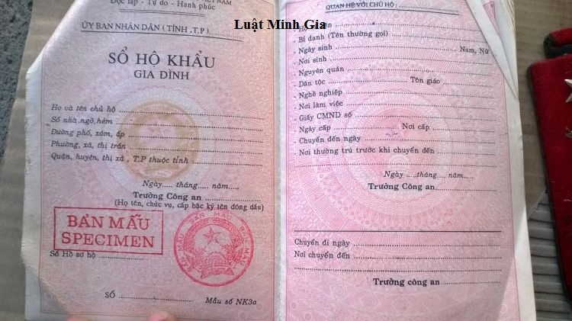

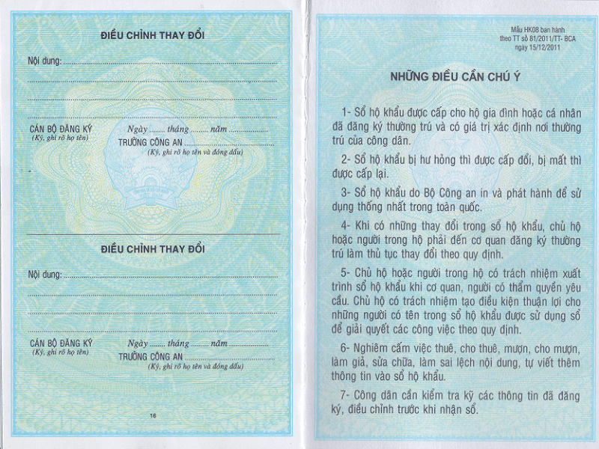
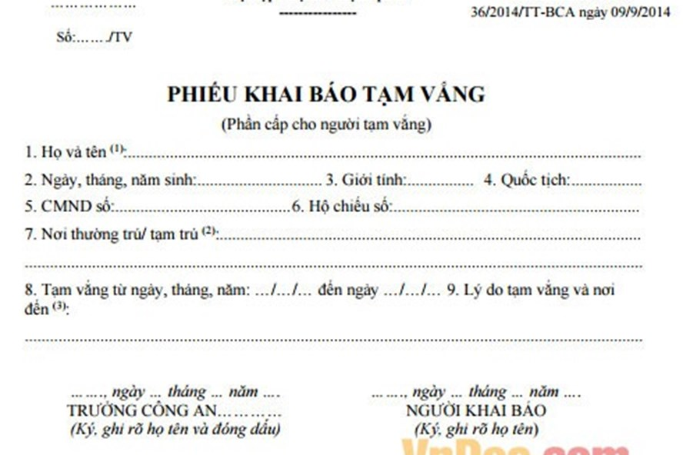

Xác định thông tin cơ bản cho nghiệp vụ của bài toán
Thông tin cơ bản cho nghiệp vụ bài toán:

 | Input | Process | Output
Phí bắt buộc | Id hộ gia đình | Tính toán số tiền phải nộp của mỗi hộ gia đình | Số tiền mà mỗi hộ gia đình đã nộp(Phí bắt buộc và phí tự nguyện). Số hộ gia đình chưa nộp đủ số phí. Số tiền mỗi hộ gia đình còn thiếu. Tổng số tiền thu được sau khi tính toán. Các nghiệp vụ liên quan như: thêm, sửa, cập nhật, xóa các khoản thu, in ấn hóa đơn, giấy tờ cho những hộ đăng ký..
Phí bắt buộc | Số nhân khẩu | Tính toán số tiền phải nộp của mỗi hộ gia đình
Phí bắt buộc | Ngày nộp | Tính toán số tiền phải nộp của mỗi hộ gia đình
Phí bắt buộc | Số phòng | Tính toán số tiền phải nộp của mỗi hộ gia đình
Phí tự nguyện | Id hộ gia đình | Tổng số tiền thu được từng đợt. Thống kê số tiền nộp theo từng hộ gia đình
Phí tự nguyện | Đợt nộp (tên phí tự nguyện)
Phí tự nguyện | Số tiền nộp
Phí tự nguyện | Ngày nộp

Xây dựng biểu đồ mô tả nghiệp vụ và phân cấp chức năng
Biểu đồ mô tả nghiệp vụ bài toán

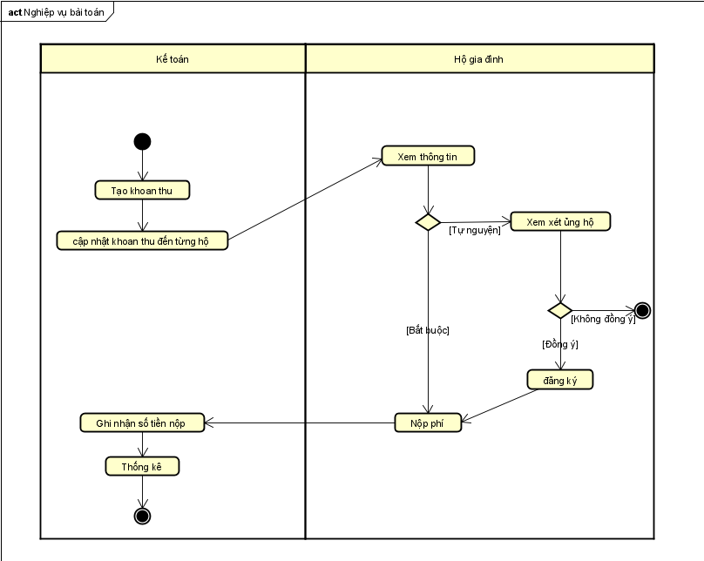

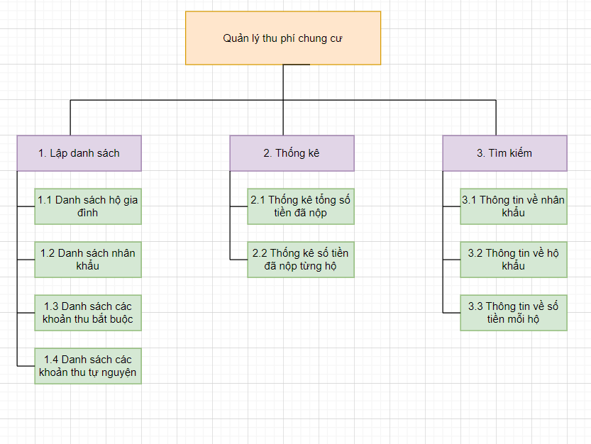

Mô tả các chức năng trong biểu đồ:
Tên chức năng | Mô tả | Đánh giá khả năng thực hiện (nhân lúc, thời gian, công nghệ, môi trường)
Lập danh sách | Lập danh sách các hộ khẩu, nhân khẩu, các khoản thu bắt buộc và tự nguyện | Cao
Thống kê | Thống kê số tiền đã nộp mỗi hộ, và tổng số tiền tất cả các hộ nộp | Cao
Tra cứu | Tra cứu thông tin về hộ khẩu, nhân khẩu, số tiền nộp | Cao

Xây dựng kế hoạch dự án đơn giản
< Xây dựng một bản kế hoạch đơn giản như sau >
Công việc | Thời gian (số giờ làm việc) | Số người
1. Công việc 1
1.1 Công việc 1.1
1.2 Công việc 1.2
…
2. Công việc 2
2.1 Công việc 2.1
2.2 Công việc 2.2
…
…

< Xây dựng một bảng quản lý đơn giản các rủi ro với dự án phát triển phần mềm trong bài tập môn học >
Công việc / Hoạt động | Xác định rủi ro |  |  | Quản lý rủi ro
Công việc / Hoạt động | Mối nguy | Rủi ro | Mức độ | Chiến lược | Biện pháp
Mua hàng | Hàng bị hư hại khi vận chuyển | Không có nguyên liệu sản xuất | Trung bình | Giảm thiểu | Xây dựng tồn kho tối thiểu
(Mức độ có thể đánh giá theo: thấp / trung bình / cao)
(Chiến lược có thể lựa chọn: Giảm thiểu rủi ro / Chuyển rủi ro / Loại bỏ rủi ro)

ĐẶC TẢ YÊU CẦU BÀI TOÁN
<Đặc tả yêu cầu bài toán bao gồm:
- Biểu đồ use case tổng quan
- Biểu đồ use case phân rã cho các chức năng phức tạp.
- Đặc tả use case cho những use case chính, nghiệp vụ quan trọng của bài toán>

Giới thiệu chung
+Các tác nhân của hệ thống bao gồm:
-Kế toán là người sử dụng hệ thống và hệ thống cung cấp các thông tin về toàn bộ nhân khẩu, hộ khẩu, hóa đơn của vùng quản lý.
-Người dùng là người trực tiếp đăng ký hộ khẩu và nhân khẩu vào hệ thống và hệ thống sẽ cung cấp về các loại hóa đơn bắt buộc phải trả.
-Kế toán sẽ là người quản trị hệ thống thông qua các thao tác với bảng Excel về nhân khẩu, hộ khẩu, hóa đơn, trả phí, gửi xe.. và duy trì hệ thống ổn định.
+ Lập bảng liệt kê các tác nhân và mô tả thông tin cho các tác nhân:
STT | Tên tác nhân | Mô tả tác nhân
1 | Kế toán | Người dùng có quyền truy cập hệ thống điều khiển của phần mềm
2 | Người dùng | Người dùng hệ thống với thao tác điền thông tin cá nhân và xem các bản ghi về hóa đơn

+Các Use Case cần thiết cho hệ thống và đặt mã cho các use-case
STT | Mã usecase | Tên usecase | Mô tả Usecase | Tác nhân tương tác | Độ phức tạp
1 | UC01 | Đăng nhập |  | Kế toán
2 | UC02 | Xem nhân khẩu | Xem thông tin cá nhân của nhân khẩu | Kế toán
3 | UC03 | Xóa nhân khẩu | Xóa đi 1 nhân khẩu | Kế toán
4 | UC04 | Sửa nhân khẩu | Sửa thông tin của nhân khẩu | Kế toán
5 | UC05 | Tìm kiếm nhân khẩu | Tìm kiếm thông tin của nhân khẩu | Kế toán
6 | UC06 | Xem hộ khẩu | Xem thông tin hộ khẩu | Kế toán
7 | UC07 | Thêm hộ khẩu | Thêm vào 1 hộ khẩu | Kế toán
8 | UC08 | Xóa hộ khẩu | Xóa đi 1 hộ khẩu | Kế toán
9 | UC09 | Sửa hộ khẩu | Sửa thông tin của hộ khẩu | Kế toán
10 | UC10 | Tìm kiếm hộ khẩu | Tìm kiếm thông tin về hộ khẩu | Kế toán
11 | UC11 | Xem danh sách khoan phí | Xem thông tin về các khoản phí | Kế toán
12 | UC12 | Thêm khoản phí | Thêm vào 1 khoản phí | Kế toán
13 | UC13 | Xóa khoản phí | Xóa đi 1 khoản phí | Kế toán
14 | UC14 | Sửa khoản phí | Sửa thông tin khoản phí | Kế toán
15 | UC15 | Tìm kiếm khoản phí | Tìm kiếm thông tin về khoản phí | Kế toán
16 | UC16 | Xem danh sách nộp tiền | Xem danh sách nộp tiền | Kế toán
17 | UC17 | Tìm kiếm nộp tiền | Tìm kiếm thông tin về nộp tiền | Kế toán
18 | UC18 | Nộp tiền | Thanh toán số tiền của khoản phí | Kế toán
19 | UC19 | Đăng ký nhân khẩu, hộ khẩu | Đăng ký các thông tin liên quan đến hộ khẩu, nhân khẩu | Người dùng
20 | UC20 | Cập nhật nhân khẩu | Cập nhật thông tin liên quan đến nhân khẩu | Người dùng
21 | UC21 | Cập nhật khoản phí | Cập nhật thông tin liên quan đến khoản phí | Người dùng

+ Xác định các quan hệ
Phân tích và các định các quan loại hệ giữa các Actor và Use Case, giữa các Actor với nhau, giữa các Use Case với nhau.

Biểu đồ use case

Biểu đồ use case tổng quan
Để truy cập vào ứng dụng quản lý chun cư thì người dùng và người kế toán cần phải đăng nhập theo tên và mật khẩu đã đăng ký ở trong hệ thống. Khi đăng nhập thành công, nếu vai trò là user thì người dùng có thể đăng ký nhân khẩu và hộ khẩu, sau khi đăng ký thành công có thể xem các thông tin cơ bản về nhân khẩu, hộ khẩu, hóa đơn hàng tháng được cập nhật trên bản excel. Nếu vai trò là admin thì người kế toán có thể sử dụng các chức năng của hệ thống như quản lý nhân khẩu, hộ khẩu và trả phí cũng như thống kê dựa trên từng hộ gia đình.
Biểu đồ use-case tổng quan cho bài toán:
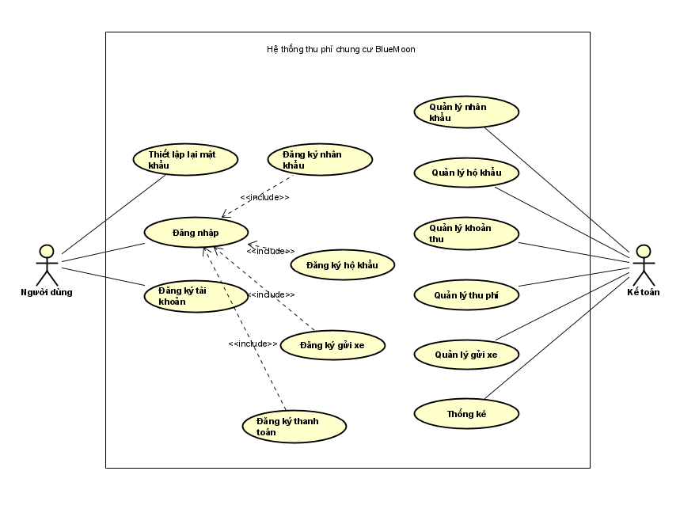

Biểu đồ use case phân rã mức 2
Biểu đồ use-case phân rã cho những use-case phức tạp:
Phân rã use-case “Quản lý nhân khẩu” :
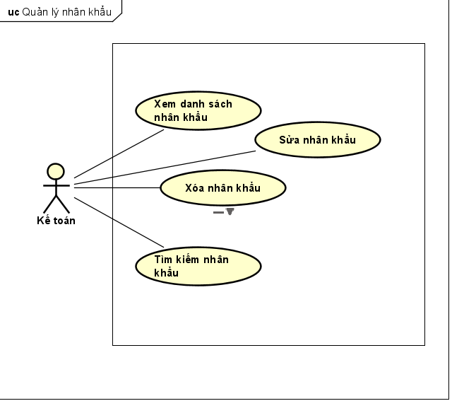

Phân rã use case “Quản lý hộ khẩu”
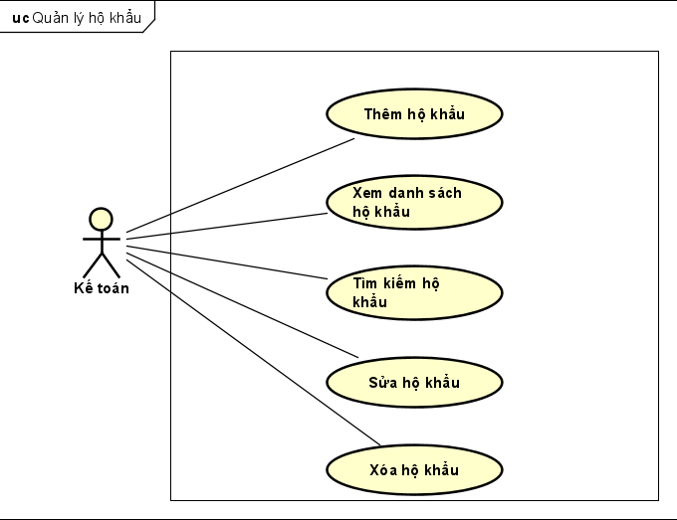

Phân rã use case “Quản lý khoản thu”
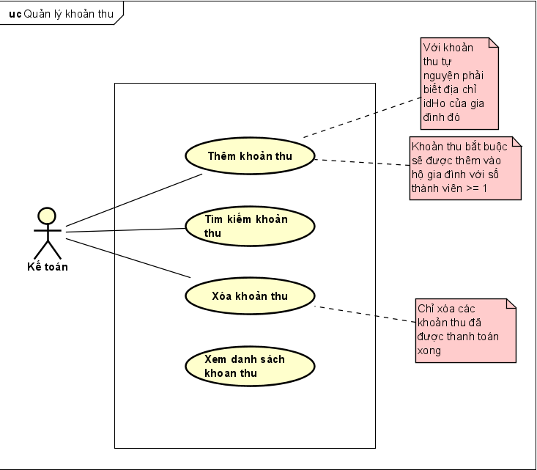
Phân rã use-case “Quản lý thu phí” :
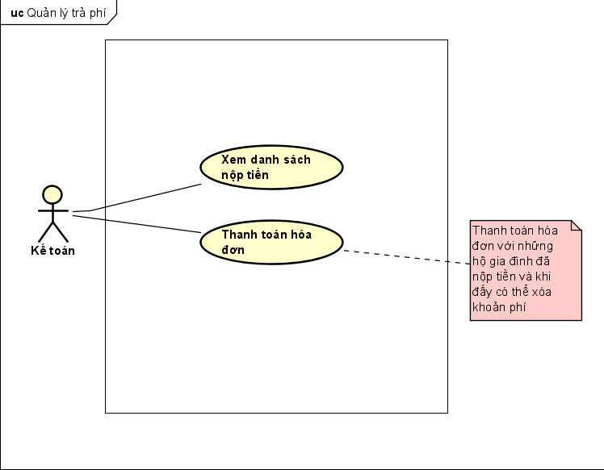
Phân rã use-case “Quản lý người dùng” :
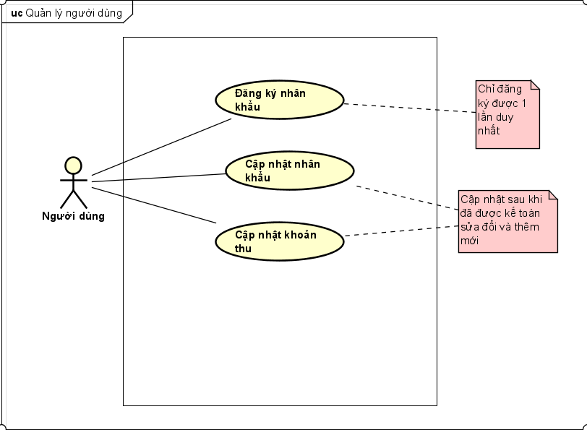

Đặc tả use case

Đặc tả use case UC001 “Đăng nhập”
Mã Use case | UC001 | Tên Use case | Đăng nhập
Mục đích sử dụng | Đăng nhập vào hệ thống
Tác nhân | Người dùng (bao gồm kế toán và người dân)
Mô tả | Cho phép một người dùng đã đăng ký tài khoản trên hệ thống được đăng nhập với 2 vai trò là user và admin tương ứng với người dùng và kế toán
Tiền điều kiện | Không
Luồng sự kiện chính  (Thành công)
  STT | Thực hiện bởi | Hành động
   | Người dùng | Nhập thông tin đăng ký trên giao diện hệ thống
   | Hệ thống | Đưa thông tin đăng ký trên vào database để lưu trữ
   | Người dùng | Đăng nhập tài khoản với thông tin đã đăng ký ở trên
   | Hệ thống | kiểm tra xem tác nhân đã nhập các trường bắt buộc nhập hay chưa
   | Hệ thống | kiểm tra username và mật khẩu có hợp lệ do tác nhân nhập trong hệ thống hay không
   | Hệ thống | tạo giao diện màn hình chính
Luồng sự kiện thay thế
  STT | Thực hiện bởi | Hành động
  6a. | Hệ thống | thông báo lỗi: Cần nhập các trường bắt buộc nhập nếu người dùng nhập thiếu
  6b. | Hệ thống | thông báo lỗi: username và/hoặc mật khẩu chưa đúng nếu không tìm thấy username và mật khẩu trong hệ thống
Hậu điều kiện | Không

* Dữ liệu đầu vào của thông tin cá nhân gồm các trường dữ liệu sau:
STT | Trường dữ liệu | Mô tả | Bắt buộc? | Điều kiện hợp lệ | Ví dụ
 | Username |  | Có | Tên người dùng dài hơn 8 ký tự | Hung0911
 | Mật khẩu |  | Có | Mật khẩu dài hơn 8 ký tự | 09112003@
 | Email |  | Có | Email phải hợp lệ (đúng cú pháp) | abcxyz@gmail.com

Đặc tả use case UC002 “Xem nhân khẩu”
Mã Use case | UC002 | Tên Use case | Xem nhân khẩu
Mục đích sử dụng | Xem danh sách nhân khẩu
Tác nhân | Kế toán
Mô tả | Cho phép người dùng (kế toán) xem được danh sách và thông tin của từng nhân khẩu
Tiền điều kiện | Tác nhân đã đăng nhập thành công
Luồng sự kiện chính  (Thành công)
  STT | Thực hiện bởi | Hành động
   | Kế toán | Nhấn vào các dòng trên bảng nhân khẩu
   | Hệ thống | Hiển thị thông tin của nhân khẩu đó
Luồng sự kiện thay thế | Không có
  STT | Thực hiện bởi | Hành động
Hậu điều kiện | Không có

Đặc tả use case UC003 “Xóa nhân khẩu”
Mã Use case | UC003 | Tên Use case | Xóa nhân khẩu
Mục đích sử dụng | Xóa đi 1 nhân khẩu khỏi hệ thống
Tác nhân | Kế toán
Mô tả | Cho phép người dùng (kế toán) chọn và xóa đi nhân khẩu trong hệ thống
Tiền điều kiện | Tác nhân đã chọn nhân khẩu và nhấn vào nút xóa (delete)
Luồng sự kiện chính  (Thành công)
  STT | Thực hiện bởi | Hành động
  1. | Kế toán | Nhấn vào các dòng trên bảng nhân khẩu để chọn nhân khẩu
  2. | Kế toán | Nhấn nút xóa để xóa đi nhân khẩu (delete)
  3. | Hệ thống | Thông báo xác nhận xóa nhân khẩu
  4. | Kế toán | Chọn nút OK để xác nhận muốn xóa nhân khẩu
  5. | Hệ thống | Xóa đi nhân khẩu đó khỏi database và trên bảng Excel và thông báo là xóa thành công với người dùng
Luồng sự kiện thay thế
  STT | Thực hiện bởi | Hành động
  3a. | Hệ thống | Thông báo xóa không thành công
Hậu điều kiện | Xóa nhân khẩu đã chọn ra khỏi hệ thống

Đặc tả use case UC004 “Sửa nhân khẩu”
Mã Use case | UC004 | Tên Use case | Sửa nhân khẩu
Mục đích sử dụng | Sửa thông tin về 1 nhân khẩu đã chọn trong hệ thống
Tác nhân | Kế toán
Mô tả | Cho phép người dùng (kế toán) chọn và sửa đi thông tin của nhân khẩu trong hệ thống
Tiền điều kiện | Tác nhân đã chọn nhân khẩu để sửa
Luồng sự kiện chính  (Thành công)
  STT | Thực hiện bởi | Hành động
  1. | Kế toán | Nhấn vào các dòng trên bảng nhân khẩu để chọn nhân khẩu
  2. | Kế toán | Sửa nhân khẩu trên phần hiển thị thông tin nhân khẩu
  3. | Kế toán | Xác nhận đã chuyển đổi bằng cách nhấn nút cập nhật (Update)
  4. | Hệ thống | Cập nhật thông tin về nhân khẩu đã được thay đổi
  5. | Hệ thống | Thông báo cập nhật thành công
Luồng sự kiện thay thế
  STT | Thực hiện bởi | Hành động
  4a. | Hệ thống | thông báo lỗi: Cần nhập các trường bắt buộc nhập nếu người dùng nhập thiếu hay nhập không hợp lệ
Hậu điều kiện | Sửa thông tin nhân khẩu đã chọn
* Dữ liệu đầu vào của thông tin nhân khẩu gồm các trường dữ liệu sau:
STT | Trường dữ liệu | Mô tả | Bắt buộc? | Điều kiện hợp lệ | Ví dụ
1. | Id |  | Có | Id phải là các chữ số | 123, 234
2. | Họ và tên |  | Có | Họ và tên phải viết đúng ngữ pháp | Nguyễn Văn A
3. | Tuổi |  | Có | Phải đủ số tuổi để đăng ký nhân khẩu (> 5 tuổi) | 6
4. | Giới tính |  | Có | Không có | Nam, Nữ, Khác
5. | CCCD |  | Có | CCCD phải được nhập đúng ngữ pháp | 0402003316798
6. | Id Hộ gia đình |  | Có | Id Hộ Gia đình là các chữ số đã được cấp phát | 123
7. | Thời gian cập nhật | Hệ thống tự động cập nhật thời gian sửa đổi | Không | Không có | 24/12/2023

Đặc tả use case UC005 “Tìm kiếm nhân khẩu”
Mã Use case | UC005 | Tên Use case | Tìm kiếm nhân khẩu
Mục đích sử dụng | Tìm kiếm thông tin về 1 nhân khẩu đã chọn trong hệ thống
Tác nhân | Kế toán
Mô tả | Cho phép người dùng (kế toán) tìm kiếm thông tin của nhân khẩu trong hệ thống
Tiền điều kiện | Tác nhân đã nhập dữ liệu vào thanh tìm kiếm
Luồng sự kiện chính  (Thành công)
  STT | Thực hiện bởi | Hành động
  1. | Kế toán | Nhập thông tin cần tìm kiếm liên quan đến Id, họ tên, giới tính, CCCD …
  2. | Hệ thống | Tìm kiếm thông tin nhân khẩu dựa trên thông tin mà kế toán nhập vào
  3. | Hệ thống | Hiển thị thông tin tìm kiếm trên bảng Excel
Luồng sự kiện thay thế
  STT | Thực hiện bởi | Hành động
  3a. | Hệ thống | Không hiển thị kết quả nếu không có thông tin nào hợp lệ.
Hậu điều kiện | Không có

Đặc tả use case UC006 “Xem hộ khẩu”
Mã Use case | UC006 | Tên Use case | Xem hộ khẩu
Mục đích sử dụng | Xem danh sách hộ khẩu
Tác nhân | Kế toán
Mô tả | Cho phép người dùng (kế toán) xem được danh sách và thông tin của từng hộ khẩu
Tiền điều kiện | Tác nhân đã đăng nhập thành công
Luồng sự kiện chính  (Thành công)
  STT | Thực hiện bởi | Hành động
  1. | Kế toán | Nhấn vào các dòng trên bảng hộ khẩu
  2. | Hệ thống | Hiển thị thông tin của hộ khẩu đó
Luồng sự kiện thay thế
  STT | Thực hiện bởi | Hành động
  Không có
Hậu điều kiện | Không có

Đặc tả use case UC007 “Thêm hộ khẩu”
Mã Use case | UC007 | Tên Use case | Thêm hộ khẩu
Mục đích sử dụng | Thêm hộ khẩu mới vào trong hệ thống
Tác nhân | Kế toán
Mô tả | Cho phép người dùng thêm 1 hộ khẩu vào trong hệ thống
Tiền điều kiện | Kế toán điền thông tin về hộ khẩu vào và ấn nút thêm hệ thống
Luồng sự kiện chính  (Thành công)
  STT | Thực hiện bởi | Hành động
  1. | Kế toán | Điền thông tin vào bảng hộ khẩu
  2. | Kế toán | Nhấn nút thêm hộ khẩu (Insert)
  3. | Hệ thống | Kiểm tra thông tin hộ khẩu đã nhập có đủ trường bắt buộc không
  4. | Hệ thống | Kiểm tra định dạng của các trường
  5. | Hệ thống | Thông báo thêm hộ khẩu thành công
Luồng sự kiện thay thế
  STT | Thực hiện bởi | Hành động
  3a. | Hệ thống | thông báo lỗi: Cần nhập các trường bắt buộc nhập nếu người dùng nhập thiếu , không nhập.
  4a. | Hệ thống | Thông báo lỗi: Cần nhập đúng định dạng bắt buộc của các trường đó.
Hậu điều kiện | Thêm hộ khẩu mới vào hệ thống
* Dữ liệu đầu vào của thông tin hộ khẩu gồm các trường dữ liệu sau:
STT | Trường dữ liệu | Mô tả | Bắt buộc? | Điều kiện hợp lệ | Ví dụ
1. | IdHộ |  | Có | IdHộ phải là các chữ số | 123, 234
2. | Số thành viên |  | Có | Số thành viên là số nguyên dương >= 1 | 5
3. | Địa chỉ |  | Có | Địa chỉ phải điền đúng ngữ pháp | Hà Nội
4. | Số phòng |  | Có | Số phòng là các chữ số | 123
5. | Diện tích |  | Có | Diện tích phải được điền đúng | 12.00

Đặc tả use case UC008 “Xóa hộ khẩu”
Mã Use case | UC008 | Tên Use case | Xóa hộ khẩu
Mục đích sử dụng | Xóa đi 1 hộ khẩu khỏi hệ thống
Tác nhân | Kế toán
Mô tả | Cho phép người dùng (kế toán) chọn và xóa đi hộ khẩu trong hệ thống
Tiền điều kiện | Tác nhân đã chọn hộ khẩu và nhấn vào nút xóa (delete)
Luồng sự kiện chính  (Thành công)
  STT | Thực hiện bởi | Hành động
  1. | Kế toán | Nhấn vào các dòng trên bảng hộ khẩu để chọn nhân khẩu
  2. | Kế toán | Nhấn nút xóa để xóa đi hộ khẩu (delete)
  3. | Hệ thống | Thông báo xác nhận xóa hộ khẩu
  4. | Kế toán | Chọn nút OK để xác nhận muốn xóa hộ khẩu
  5. | Hệ thống | Xóa đi hộ khẩu đó khỏi database và trên bảng Excel và thông báo là xóa thành công với người dùng
Luồng sự kiện thay thế
  STT | Thực hiện bởi | Hành động
  3a. | Hệ thống | Thông báo xóa không thành công
Hậu điều kiện | Xóa hộ khẩu đã chọn ra khỏi hệ thống

Đặc tả use case UC009 “Sửa hộ khẩu”
Mã Use case | UC009 | Tên Use case | Sửa hộ khẩu
Mục đích sử dụng | Sửa thông tin về 1 hộ khẩu đã chọn trong hệ thống
Tác nhân | Kế toán
Mô tả | Cho phép người dùng (kế toán) chọn và sửa đi thông tin của hộ khẩu trong hệ thống
Tiền điều kiện | Tác nhân đã chọn hộ khẩu để sửa
Luồng sự kiện chính  (Thành công)
  STT | Thực hiện bởi | Hành động
  1. | Kế toán | Nhấn vào các dòng trên bảng hộ khẩu để chọn hộ khẩu
  2. | Kế toán | Sửa hộ khẩu trên phần hiển thị thông tin hộ khẩu
  3. | Kế toán | Xác nhận đã chuyển đổi bằng cách nhấn nút cập nhật (Update)
  4. | Hệ thống | Cập nhật thông tin về hộ khẩu đã được thay đổi
  5. | Hệ thống | Thông báo cập nhật thành công
Luồng sự kiện thay thế
  STT | Thực hiện bởi | Hành động
  4a. | Hệ thống | thông báo lỗi: Cần nhập các trường bắt buộc nhập nếu người dùng nhập thiếu hay nhập không hợp lệ
Hậu điều kiện | Sửa thông tin hộ khẩu đã chọn
* Dữ liệu đầu vào của thông tin hộ khẩu gồm các trường dữ liệu sau:
STT | Trường dữ liệu | Mô tả | Bắt buộc? | Điều kiện hợp lệ | Ví dụ
1. | IdHộ |  | Có | IdHộ phải là các chữ số | 123, 234
2. | Số thành viên |  | Có | Số thành viên là số nguyên dương >= 1 | 5
3. | Địa chỉ |  | Có | Địa chỉ phải điền đúng ngữ pháp | Hà Nội
4. | Số phòng |  | Có | Số phòng là các chữ số | 123
5. | Diện tích |  | Có | Diện tích phải được điền đúng | 12.00

Đặc tả use case UC010 “Tìm kiếm hộ khẩu”
Mã Use case | UC010 | Tên Use case | Tìm kiếm hộ khẩu
Mục đích sử dụng | Tìm kiếm thông tin về 1 hộ khẩu đã chọn trong hệ thống
Tác nhân | Kế toán
Mô tả | Cho phép người dùng (kế toán) tìm kiếm thông tin của hộ khẩu trong hệ thống
Tiền điều kiện | Tác nhân đã nhập dữ liệu vào thanh tìm kiếm
Luồng sự kiện chính  (Thành công)
  STT | Thực hiện bởi | Hành động
  1. | Kế toán | Nhập thông tin cần tìm kiếm liên quan đến IdHộ, số thành viên, địa chỉ, số phòng, diện tích …
  2. | Hệ thống | Tìm kiếm thông tin hộ khẩu dựa trên thông tin mà kế toán nhập vào
  3. | Hệ thống | Hiển thị thông tin tìm kiếm trên bảng Excel
Luồng sự kiện thay thế
  STT | Thực hiện bởi | Hành động
  3a. | Hệ thống | Không hiển thị kết quả nếu không có thông tin nào hợp lệ.
Hậu điều kiện | Không có

Đặc tả use case UC011 “Xem danh sách khoản phí”
Mã Use case | UC011 | Tên Use case | Xem khoản phí
Mục đích sử dụng | Xem danh sách các khoản phí
Tác nhân | Kế toán
Mô tả | Cho phép người dùng (kế toán) xem được danh sách và thông tin của từng khoản phí
Tiền điều kiện | Tác nhân đã đăng nhập thành công
Luồng sự kiện chính  (Thành công)
  STT | Thực hiện bởi | Hành động
  1. | Kế toán | Nhấn vào các dòng trên bảng khoản phí
  2. | Hệ thống | Hiển thị thông tin của khoản phí đó
Luồng sự kiện thay thế
  STT | Thực hiện bởi | Hành động
  Không có
Hậu điều kiện | Không có

Đặc tả use case UC012 “Thêm khoản phí”
Mã Use case | UC012 | Tên Use case | Thêm khoản phí
Mục đích sử dụng | Thêm khoản phí mới vào trong hệ thống
Tác nhân | Kế toán
Mô tả | Cho phép người dùng thêm 1 khoản phí vào trong hệ thống
Tiền điều kiện | Kế toán điền thông tin về khoản phí vào và ấn nút thêm hệ thống
Luồng sự kiện chính  (Thành công)
  STT | Thực hiện bởi | Hành động
  1. | Kế toán | Điền thông tin vào bảng khoản phí
  2. | Kế toán | Nhấn nút thêm khoản phí (Update)
  3. | Hệ thống | Kiểm tra thông tin khoản phí đã nhập có đủ trường bắt buộc không
  4. | Hệ thống | Kiểm tra định dạng của các trường
  5. | Hệ thống | Thông báo thêm hộ khẩu thành công
Luồng sự kiện thay thế
  STT | Thực hiện bởi | Hành động
  1a. | Hệ thống | Thông báo lỗi: cần nhập đúng định dạng bắt buộc nếu là phí bắt buộc
  1b. | Hệ thống | Thông báo lỗi: Cần nhập đúng định dạng bắt buộc nếu là phí tự nguyện
Hậu điều kiện | Thêm khoản thu mới vào hệ thống
* Dữ liệu đầu vào của thông tin hộ khẩu gồm các trường dữ liệu sau:
STT | Trường dữ liệu | Mô tả | Bắt buộc? | Điều kiện hợp lệ | Ví dụ
1. | IdHộ |  | Có | IdHộ phải là các chữ số | 123, 234
2. | Id Khoản thu |  | Có | Phải đúng ngữ pháp với khoản thu bắt buộc, tự nguyện, gửi xe, dịch vụ .. | BB123(cho khoản thu bắt buộc), TN123(cho khoản thu tự nguyện)…
3. | Tên khoản thu |  | Có | Tên khoản thu điền đúng ngữ pháp | Tiền nhà, dịch vụ, gửi xe
4. | Số tiền khoản thu |  | Có | Điền đúng ngữ pháp | 12000, 50000, 90000…
5. | Trạng thái |  | Có | Không có | Chưa đóng/Hoàn thành
6. | Thời gian | Hệ thống tự động cập nhật | Không | Không | 24/11/2023

Đặc tả use case UC013 “Xóa khoản phí”
Mã Use case | UC013 | Tên Use case | Xóa khoản phí
Mục đích sử dụng | Xóa đi 1 khoản phí khỏi hệ thống
Tác nhân | Kế toán
Mô tả | Cho phép người dùng (kế toán) chọn và xóa đi khoản thu trong hệ thống
Tiền điều kiện | Tác nhân đã chọn hộ khẩu và nhấn vào nút xóa (delete) và khoản thu phải được thanh toán
Luồng sự kiện chính  (Thành công)
  STT | Thực hiện bởi | Hành động
  1. | Kế toán | Nhấn vào các dòng trên bảng khoản thu để chọn khoản thu
  2. | Kế toán | Nhấn nút xóa để xóa đi khoản thu (delete)
  3. | Hệ thống | Thông báo xác nhận xóa khoản thu
  4. | Kế toán | Chọn nút OK để xác nhận muốn xóa khoản thu
  5. | Hệ thống | Xóa đi khoản thu đó khỏi database và trên bảng Excel và thông báo là xóa thành công với người dùng
Luồng sự kiện thay thế
  STT | Thực hiện bởi | Hành động
  3a. | Hệ thống | Thông báo xóa không thành công khi chưa thanh toán
Hậu điều kiện | Xóa khoản thu trong hệ thống

Đặc tả use case UC014 “Sửa khoản phí”
Mã Use case | UC014 | Tên Use case | Sửa khoản phí
Mục đích sử dụng | Sửa thông tin về 1 khoản phí đã chọn trong hệ thống
Tác nhân | Kế toán
Mô tả | Cho phép người dùng (kế toán) chọn và sửa đi thông tin của khoản phí trong hệ thống
Tiền điều kiện | Tác nhân đã chọn khoản phí để sửa
Luồng sự kiện chính  (Thành công)
  STT | Thực hiện bởi | Hành động
  1. | Kế toán | Nhấn vào các dòng trên bảng khoản phí để chọn khoản phí
  2. | Kế toán | Sửa khoản phí trên phần hiển thị thông tin khoản phí
  3. | Kế toán | Xác nhận đã chuyển đổi bằng cách nhấn nút cập nhật (Update)
  4. | Hệ thống | Cập nhật thông tin về khoản phí đã được thay đổi
  5. | Hệ thống | Thông báo cập nhật thành công
Luồng sự kiện thay thế
  STT | Thực hiện bởi | Hành động
  4a. | Hệ thống | thông báo lỗi: Cần nhập các trường bắt buộc nhập nếu người dùng nhập thiếu hay nhập không hợp lệ
Hậu điều kiện | Sửa thông tin khoản phí đã chọn
* Dữ liệu đầu vào của thông tin hộ khẩu gồm các trường dữ liệu sau:
STT | Trường dữ liệu | Mô tả | Bắt buộc? | Điều kiện hợp lệ | Ví dụ
1. | IdHộ |  | Có | IdHộ phải là các chữ số | 123, 234
2. | Id Khoản thu |  | Có | Phải đúng ngữ pháp với khoản thu bắt buộc, tự nguyện, gửi xe, dịch vụ .. | BB123(cho khoản thu bắt buộc), TN123(cho khoản thu tự nguyện)…
3. | Tên khoản thu |  | Có | Tên khoản thu điền đúng ngữ pháp | Tiền nhà, dịch vụ, gửi xe
4. | Số tiền khoản thu |  | Có | Điền đúng ngữ pháp | 12000, 50000, 90000…
5. | Trạng thái |  | Có | Không có | Chưa đóng/Hoàn thành
6. | Thời gian | Hệ thống tự động cập nhật | Không | Không | 24/11/2023

Đặc tả use case UC015 “Tìm kiếm khoản phí”
Mã Use case | UC015 | Tên Use case | Tìm kiếm khoản phí
Mục đích sử dụng | Tìm kiếm thông tin về 1 khoản phí đã chọn trong hệ thống
Tác nhân | Kế toán
Mô tả | Cho phép người dùng (kế toán) tìm kiếm thông tin của khoản phí trong hệ thống
Tiền điều kiện | Tác nhân đã nhập dữ liệu vào thanh tìm kiếm
Luồng sự kiện chính  (Thành công)
  STT | Thực hiện bởi | Hành động
  1. | Kế toán | Nhập thông tin cần tìm kiếm liên quan đến Id khoản thu, id Hộ, tên khoản thu, số tiền khoản thu, trạng thái, thời gian đóng
  2. | Hệ thống | Tìm kiếm thông tin khoản thu dựa trên thông tin mà kế toán nhập vào
  3. | Hệ thống | Hiển thị thông tin tìm kiếm trên bảng Excel
Luồng sự kiện thay thế
  STT | Thực hiện bởi | Hành động
  3a. | Hệ thống | Không hiển thị kết quả nếu không có thông tin nào hợp lệ.
Hậu điều kiện | Không có

Đặc tả use case UC016 “Xem danh sách nộp tiền”
Mã Use case | UC016 | Tên Use case | Xem danh sách nộp tiền
Mục đích sử dụng | Xem danh sách nộp tiền
Tác nhân | Kế toán
Mô tả | Cho phép người dùng (kế toán) xem được danh sách và thông tin của từng hộ đã nộp hay chưa nộp tiền
Tiền điều kiện | Tác nhân đã đăng nhập thành công
Luồng sự kiện chính  (Thành công)
  STT | Thực hiện bởi | Hành động
  1. | Kế toán | Nhấn vào các dòng trên bảng trả phí
  2. | Hệ thống | Hiển thị thông tin trả phí đó
Luồng sự kiện thay thế
  STT | Thực hiện bởi | Hành động
  Không có
Hậu điều kiện | Không có

Đặc tả use case UC017 “Tìm kiếm nộp tiền”
Mã Use case | UC017 | Tên Use case | Tìm kiếm trả phí
Mục đích sử dụng | Tìm kiếm thông tin về 1 khoản trả phí đã chọn trong hệ thống
Tác nhân | Kế toán
Mô tả | Cho phép người dùng (kế toán) tìm kiếm thông tin của khoản trả phí trong hệ thống
Tiền điều kiện | Tác nhân đã nhập dữ liệu vào thanh tìm kiếm
Luồng sự kiện chính  (Thành công)
  STT | Thực hiện bởi | Hành động
  1. | Kế toán | Nhập thông tin cần tìm kiếm liên quan đến Id khoản thu, id Hộ, tên khoản thu, số tiền khoản thu, trạng thái, thời gian và thời gian người dân đóng
  2. | Hệ thống | Tìm kiếm thông tin khoản trả phí dựa trên thông tin mà kế toán nhập vào
  3. | Hệ thống | Hiển thị thông tin tìm kiếm trên bảng Excel
Luồng sự kiện thay thế
  STT | Thực hiện bởi | Hành động
  3a. | Hệ thống | Không hiển thị kết quả nếu không có thông tin nào hợp lệ.
Hậu điều kiện | Không có

Đặc tả use case UC018 “Nộp tiền”
Mã Use case | UC018 | Tên Use case | Nộp tiền
Mục đích sử dụng | Thanh toán các khoản thu trên hệ thống của từng hộ gia đình
Tác nhân | Kế toán
Mô tả | Cho phép người dùng (kế toán) chọn và sửa đi thông tin của nhân khẩu trong hệ thống
Tiền điều kiện | Tác nhân đã chọn khoản trả phí để trả
Luồng sự kiện chính  (Thành công)
  STT | Thực hiện bởi | Hành động
  1. | Kế toán | Nhấn vào các dòng trên bảng trả phí để thanh toán
  2. | Kế toán | Nhập số tiền tương ứng vào để thanh toán
  3. | Kế toán | Xác nhận đã thanh toán bằng cách nhấn nút thanh toán (Pay)
  4. | Hệ thống | Cập nhật thông tin về khoản thu và khoản trả phí đã thanh toán
  5. | Hệ thống | Thông báo cập nhật thành công
Luồng sự kiện thay thế
  STT | Thực hiện bởi | Hành động
  4a. | Hệ thống | thông báo lỗi: Cần nhập các trường bắt buộc nhập nếu người dùng nhập thiếu hay nhập không hợp lệ
Hậu điều kiện | Thay đổi khoản thu và trả phí trong hệ thống
* Dữ liệu đầu vào của thông tin hộ khẩu gồm các trường dữ liệu sau:
STT | Trường dữ liệu | Mô tả | Bắt buộc? | Điều kiện hợp lệ | Ví dụ
1. | Số tiền nộp | Nộp số tiền của khoản thu | Có | Điền đúng ngữ pháp và đủ số tiền cần thu | 100000, 90000…

Đặc tả use case UC019 “Đăng ký nhân khẩu, hộ khẩu”
Mã Use case | UC019 | Tên Use case | Đăng ký nhân khẩu, hộ khẩu
Mục đích sử dụng | Đăng ký nhân khẩu và hộ khẩu để sử dụng hệ thống
Tác nhân | Người dùng (Người dân)
Mô tả | Cho phép người dùng (người dân) đăng ký nhân khẩu hộ khẩu ngay tại hệ thống
Tiền điều kiện | Tác nhân đăng ký vào hệ thống thành công với vai trò là user
Luồng sự kiện chính  (Thành công)
  STT | Thực hiện bởi | Hành động
  1. | Người dân | Nhấn vào phần nhân khẩu để đăng ký
  2. | Người dân | Nhập thông tin vào các mục
  3. | Người dân | Xác nhận đăng ký bằng cách nhấn nút đăng ký (Register)
  4. | Hệ thống | Cập nhật thêm thông tin về nhân khẩu đã đăng ký
  5. | Hệ thống | Thông báo đăng ký thành công
Luồng sự kiện thay thế
  STT | Thực hiện bởi | Hành động
  4a. | Hệ thống | thông báo lỗi: Cần nhập các trường bắt buộc nhập nếu người dùng nhập thiếu hay nhập không hợp lệ
Hậu điều kiện | Thêm thông tin về nhân khẩu vào hệ thống
Dữ liệu đầu vào của thông tin nhân khẩu gồm các trường dữ liệu sau:
STT | Trường dữ liệu | Mô tả | Bắt buộc? | Điều kiện hợp lệ | Ví dụ
1. | Id |  | Có | Id phải là các chữ số | 123, 234
2. | Họ và tên |  | Có | Họ và tên phải viết đúng ngữ pháp | Nguyễn Văn A
3. | Tuổi |  | Có | Phải đủ số tuổi để đăng ký nhân khẩu (> 5 tuổi) | 6
4. | Giới tính |  | Có | Không có | Nam, Nữ, Khác
5. | CCCD |  | Có | CCCD phải được nhập đúng ngữ pháp | 0402003316798
6. | Id Hộ gia đình |  | Có | Id Hộ Gia đình là các chữ số đã được cấp phát | 123
7. | Thời gian cập nhật | Hệ thống tự động cập nhật thời gian sửa đổi | Không | Không có | 24/12/2023

Đặc tả use case UC020 “Cập nhật nhân khẩu”
Mã Use case | UC020 | Tên Use case | Cập nhật nhân khẩu
Mục đích sử dụng | Cập nhật những thông tin về nhân khẩu sau khi được sửa đổi
Tác nhân | Người dùng (Người dân)
Mô tả | Cho phép người dùng (người dân) cập nhật lại thông tin về nhân khẩu hộ khẩu
Tiền điều kiện | Không có
Luồng sự kiện chính  (Thành công)
  STT | Thực hiện bởi | Hành động
  1. | Người dùng | Nhận nút cập nhật
  3. | Hệ thống | Cập nhật thông tin về nhân khẩu đã được thay đổi
  4. | Hệ thống | Hiển thị thông tin đã (hoặc không) thay đổi
Luồng sự kiện thay thế | Không có
  STT | Thực hiện bởi | Hành động
Hậu điều kiện | Không có

Đặc tả use case UC021 “Cập nhật khoản phí”
Mã Use case | UC021 | Tên Use case | Cập nhật khoản phí
Mục đích sử dụng | Cập nhật những thông tin về khoản phí sau khi được sửa đổi, thêm mới, xóa đi
Tác nhân | Người dùng (Người dân)
Mô tả | Cho phép người dùng (người dân) cập nhật lại thông tin về các khoản phí trong hộ khẩu
Tiền điều kiện | Không có
Luồng sự kiện chính  (Thành công)
  STT | Thực hiện bởi | Hành động
  1. | Người dùng | Nhận nút cập nhật
  3. | Hệ thống | Cập nhật thông tin về khoản thu đã được thay đổi
  4. | Hệ thống | Hiển thị thông tin đã (hoặc không) thay đổi
Luồng sự kiện thay thế | Không có
  STT | Thực hiện bởi | Hành động
Hậu điều kiện | Không có

Các yêu cầu phi chức năng
Chức năng (Functionality)
-Hỗ trợ tối đa cho kế toán trong việc quản lý và thống kê chi phí
Tính dễ dùng (Usability)
Các chức năng cần được thiết kế sao cho dễ thao tác. Cần có hướng dẫn cụ thể lỗi sai của người dùng để người dùng biết định vị lỗi, biết lỗi gì và biết cách sửa lỗi.
-Các chức năng dễ thao tác thông qua bảng Excel
-Tương thích với hệ điều hành Windows
Các yêu cầu khác
<Mô tả các yêu cầu khác tại đây, trên mục này có thể thêm các đặc tính chất lượng khác như Hiệu năng – Efficiency/Performance, Tính tin cậy – Reliability, Tính dễ bảo trì – Maintainability, Tính khả chuyển – Portability, Yêu cầu về an toàn bảo mật, Yêu cầu về giao diện,…>
Hiệu suất (Performance)
-Hỗ trợ không giới hạn nhân khẩu, hộ khẩu, khoản thu, trả phí, đăng ký gửi xe.
-Hoàn tất các thao tác nhanh, chuyển màn hình giưa các giao diện quản lý không quá 1s
Tính tin cậy (Reliability)
-Cao

Ví dụ minh hoạ:
Chức năng
- Hỗ trợ nhiều người dùng làm việc đồng thời.
- Nếu một lớp bị hết chỗ khi một sinh viên đang đăng ký học của lớp đó thì sinh viên này phải được thông báo.
Tính dễ dùng
- Giao diện nguời dùng tương thích Windows 7/ Window 10. Thân thiện.
Tính ổn định
- Hệ thống phải hoạt động liên tục 24 giờ/ngày, 7 ngày/tuần, với thời gian ngừng hoạt động không quá 10%.
Hiệu suất
- Hệ thống phải hỗ trợ đến 2000 người dùng truy xuất CSDL trung tâm đồng thời bất kỳ lúc nào, và đến 500 người dùng truy xuất các server cục bộ.
- Hệ thống phải truy xuất đến CSDL danh mục học phần cũ với độ trễ không quá 10 giây.
- Hệ thống phải có khả năng hoàn tất 80% giao dịch trong vòng 2 phút.
Sự hỗ trợ
- Không có.
Các ràng buộc thiết kế
- Hệ thống tích hợp với Hệ thống danh mục học phần có sẵn, một CSDL RDBMS.
- Hệ thống phải cung cấp giao diện dựa Web.

PHÂN TÍCH YÊU CẦU

Xác định các lớp phân tích
<Phân rã các yêu cầu phức tạp được trình bày trong pha xác định yêu cầu thành các nhân tố chính cùng mối quan hệ giữa chúng để làm cơ sở cho giải pháp được trình bày trong pha thiết kế sau này. Kết quả của quá trình phân rã là các lớp phân tích. Tất cả các hoạt động trong kịch bản của Use-Case phải được phản ánh đầy đủ trong các lớp phân tích>

- Ví dụ: Kết quả quá trình phân rã bước đầu của usecase “Tạo mới sổ hộ khẩu”
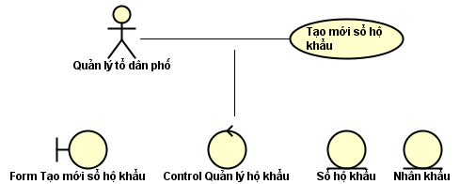
< Thực hiện tương tự với các usecase khác, chúng ta thu được một mô hình phân tích bao gồm các lớp phân tích trong đó. Chú ý: nếu trong các kết quả có các lớp phân tích trùng nhau (ví dụ trong một usecase khác cũng xuất hiện lớp thực thể “Sổ hộ khẩu”) thì cần hợp nhất các lớp phân tích này.>

Xây dựng biểu đồ trình tự
< Với mỗi usecase: chúng ta cần phân bổ trách nhiệm ca sử dụng cho các đối tượng của các lớp phân tích. Đây là một hoạt động quan trọng và đôi khi khó khăn, nó là cơ sở để chúng ta xác định các dữ liệu thành phần (phương thức + thuộc tính) cho mỗi lớp. Kết quả của quá trình này có thể biểu diễn bằng biểu đồ trình tự (sequence diagram) hoặc biểu đồ giao tiếp (communication diagram) trong UML.>

- Ví dụ: biểu đồ trình tự cho usecase “Tạo mới sổ hộ khẩu” phân bổ trách nhiệm ca sử dụng cho các đối tượng của các lớp phân tích
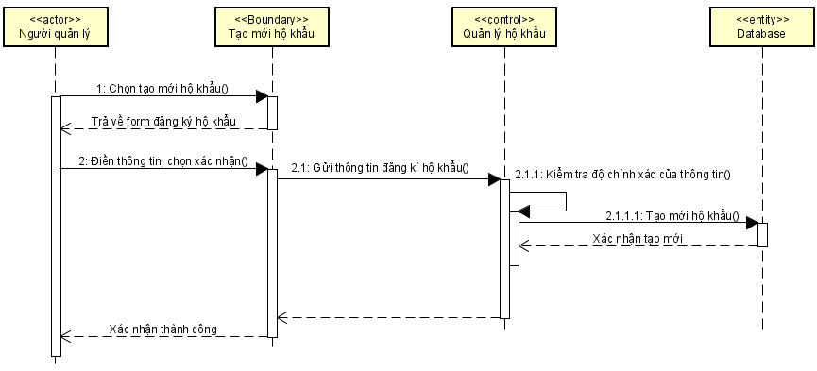

Xây dựng biểu đồ lớp phân tích
<Xây dựng biểu đồ lớp phân tích từ các kết quả thu được ở trên>

Xây dựng biểu đồ thực thể liên kết (ERD)
< Thực hiện theo các bước sau:
- Xác định các đối tượng dữ liệu
- Xác định các đặc tính của các đối tượng dữ liệu
- Xác định các mối quan hệ giữa các đối tượng dữ liệu>

- Ví dụ: biểu đồ ERD cho nhóm chức năng số 1:
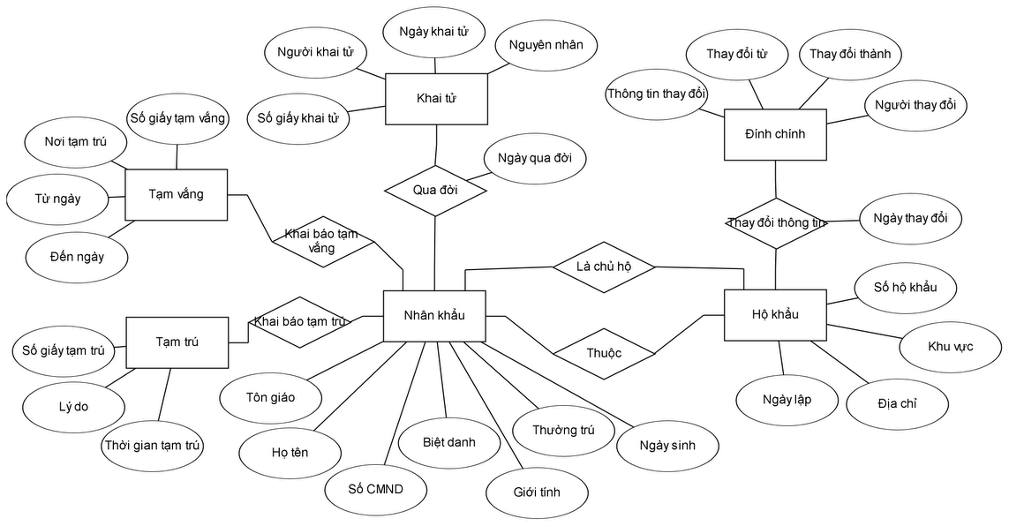

Viết mô tả cho các mối quan hệ giữa các đối tượng dữ liệu

THIẾT KẾ CHƯƠNG TRÌNH
<Trình bày các nội dung về thiết kế chương trình>

Thiết kế kiến trúc
< Sinh viên lựa chọn kiến trúc phần mềm cho ứng dụng của mình như: kiến trúc ba lớp MVC, MVP, SOA, Microservice, v.v. rồi giải thích sơ bộ về kiến trúc đó >
< Sử dụng kiến trúc phần mềm đã chọn ở trên, sinh viên mô tả kiến trúc cụ thể cho ứng dụng của mình. Gợi ý: sinh viên áp dụng lý thuyết chung vào hệ thống/sản phẩm của mình như thế nào, có thay đổi, bổ sung hoặc cải tiến gì không. Ví dụ, thành phần M trong kiến trúc lý thuyết MVC sẽ là những thành phần cụ thể nào (ví dụ: là interface I + class C1 + class C2, v.v.) trong kiến trúc phần mềm của sinh viên.>
< Sinh viên vẽ biểu đồ gói UML (UML package diagram), nêu rõ sự phụ thuộc giữa các gói (package). SV cần vẽ các gói sao cho chúng được phân theo các tầng rõ ràng, không được sắp đặt package lộn xộn trong hình vẽ. Sinh viên chú ý các quy tắc thiết kế (Các gói không phụ thuộc lẫn nhau, gói tầng dưới không phụ thuộc gói tầng trên, không phụ thuộc bỏ qua tầng, v.v.) và cần giải thích sơ lược về mục đích/nhiệm vụ của từng package.>
Ví dụ:
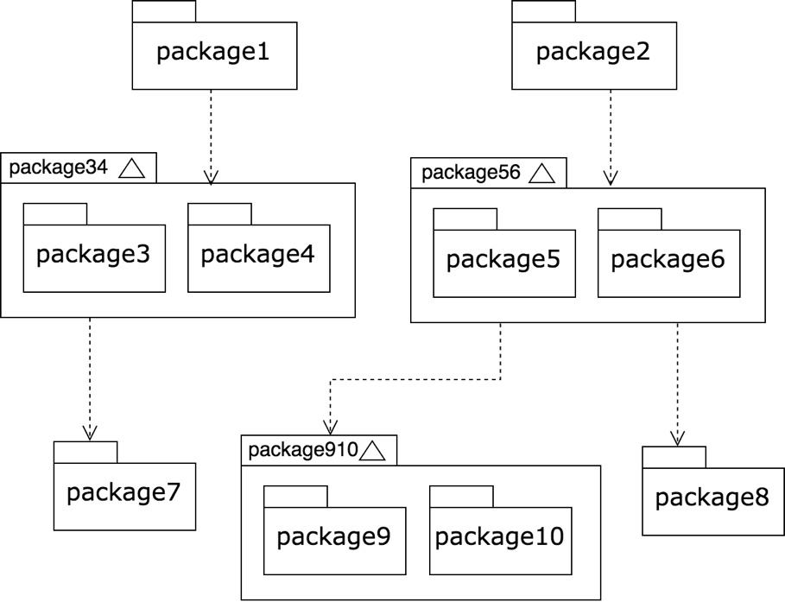

Thiết kế cơ sở dữ liệu
< Xây dựng các bảng dữ liệu, xác định quan hệ giữa các bảng và thiết kế chi tiết cho mỗi trường (cột) trong bảng.
Một số lưu ý khi thiết kế các trường dữ liệu: Field là đơn vị nhỏ nhất của dữ liệu → Field tương ứng với 1 thuộc tính (attribute) trong mô hình dữ liệu logic. Quyết định cần làm khi thiết kế là phải chọn kiểu dữ liệu cho field, kiểm soát tính toàn vẹn dữ liệu và Hệ quản trị dữ liệu sẽ quản lý các giá trị bị thiếu cho field như thế nào?>
Loại đặc tả | Mô tả nội dung
Tên trường (field name) | Theo quy định về cách đặt tên hoặc quy ước viết code của nhóm
Kiểu trường (data type) | Kiểu dữ liệu phù hợp với các giá trị cần lưu trữ trong các trường
Kích cỡ (size) | Kích thước / Khoảng giá trị tối đa và tối thiểu
Mã hóa (Coding) | Mã hoá các thông tin lưu trữ / Khuôn dạng của dữ liệu
Các quy tắc toàn vẹn dữ liệu (data integrity rules) | Đặc tả về các hạn chế đặt lên giá trị của trường: NULL / NOT NULL/ KHOÁ CHÍNH,…
Các kiểm soát bảo trì (maintenance controls) | Chỉ ra những giá trị nào được phép thay đổi
Công thức (Formular) | Mô tả công thức tính toán giá trị với những trường cần tính toán.
Toàn vẹn tham chiếu (references integrity) | Đặc tả giá trị của trường có liên quan đến giá trị của trường khác, ví dụ: KHOÁ NGOẠI,…
Sở hữu (Ownership) | Ai có quyền đối với dữ liệu.

Đặc tả thiết kế dữ liệu cho từng bảng theo mẫu sau:
Tên bảng:
Tên trường | Kiểu dữ liệu | Kích thước | Ràng buộc toàn vẹn | Khuôn dạng | Ghi chú

Ví dụ: Thiết kế cơ sở dữ liệu cho nhóm chức năng số 1
- Sơ đồ quan hệ giữa các bảng:
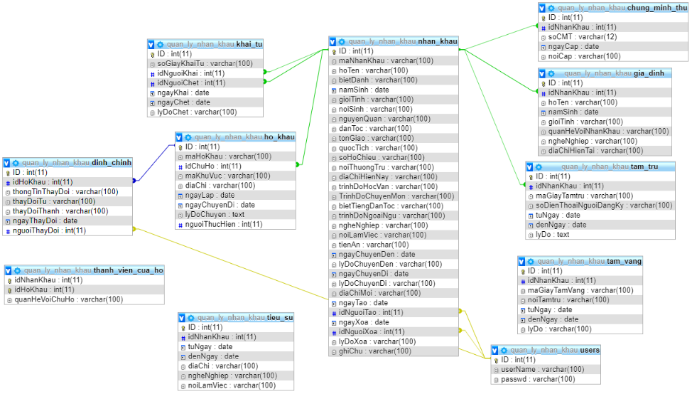
- Đặc tả thiết kế dữ liệu cho từng bảng:
Bảng HoKHau:
Tên trường | Kiểu dữ liệu | Kích thước | Ràng buộc toàn vẹn | Khuôn dạng | Ghi chú
ID | Int |  | Khoá chính | Số nguyên dương
maHoKhau | Varchar(100) | 100 ký tự |  | Văn bản
idChuHo | Int |  | Khoá tham chiếu từ bảng NhanKhau | Số nguyên dương
maKhuVuc | Varchar(100) | 100 ký tự |  | Văn bản
diaChi | Varchar(100) | 100 ký tự |  | Văn bản
ngayLap | Date |  |  | Ngày tháng năm
ngayChuyenDi | Date |  |  | Ngày tháng năm
lyDoChuyen | Text | Văn bản dài |  | Văn bản
nguoiThucHien | Int |  | Mã tài khoản thêm thông tin | Số nguyên dương
Các bảng còn lại đặc tả tương tự.

Thiết kế chi tiết các gói
< Sinh viên thiết kế và lần lượt vẽ biểu đồ thiết kế cho từng package, hoặc một nhóm các package liên quan để giải quyết một vấn đề gì đó. Khi vẽ thiết kế gói, sinh viên chỉ cần đưa tên lớp, không cần chỉ ra các thành viên phương thức và thuộc tính. SV tham khảo ví dụ minh họa.
Sinh viên cần vẽ rõ ràng quan hệ giữa các lớp trong biểu đồ. Các quan hệ bao gồm: phụ thuộc (dependency), kết hợp (association), kết tập (aggregation), hợp thành (composition), kế thừa (inheritance), và thực thi (implementation). Các quan hệ này đều đã được minh họa.
Sau khi vẽ hình minh họa, sinh viên cần giải thích ngắn gọn về thiết kế của mình.>
Ví dụ minh hoạ:
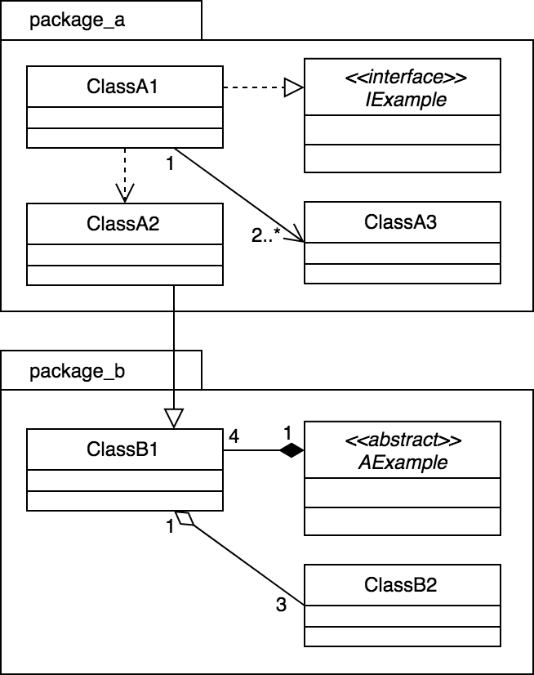

Thiết kế chi tiết lớp
<Mô tả chi tiết về các lớp>
<Có thể mô tả theo mẫu CRC (class responsibility card)>
<Mô tả các thuộc tính và phương thức trong các lớp>
Xây dựng mô tả chi tiết cho class theo mẫu: “CRC Card Layout”
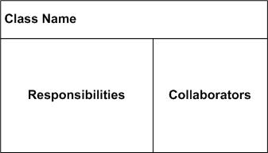
Ví dụ:
Class HoKhauModel
Chứa các thông tin về sổ hộ khẩu:  private int ID;  private String maHoKhau;  private int idChuHo;  private String maKhuVuc;  private String diaChi;  private Date ngayLap;  private Date ngayChuyDi;  private String lyDoChuyen;  private int nguoiThucHien; | Class HoKhauController
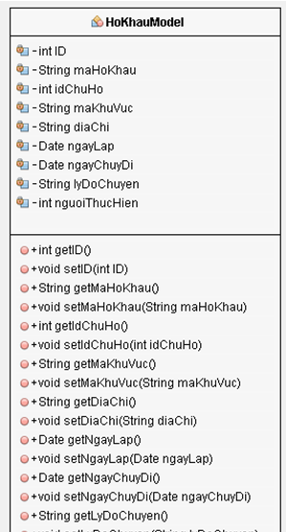

Sơ đồ lớp chi tiết
<Xây dựng sơ đồ lớp – Class Diagram>

Thiết kế giao diện
< Xây dựng biểu đồ chuyển giữa các giao diện.>
Ví dụ:
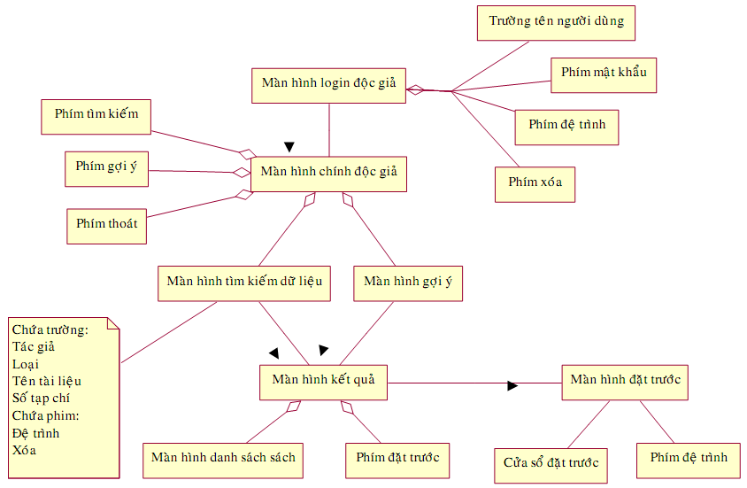

<Thiết kế giao diện mock-up cho từng màn hình>
Ví dụ: Xây dựng mock-up cho màn hình chính của bài toán (casestudy)

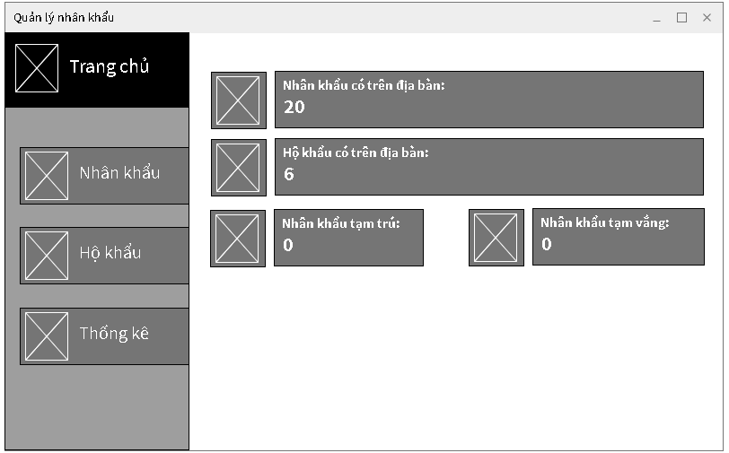

< Đặc tả thiết kế giao diện cho các màn hình.>
Đặc tả thiết kế giao diện theo mẫu như sau:
Tên màn hình
Điều khiển | Thông tin dữ liệu | Loại | Thuộc tính | Ghi chú

Ví dụ: Đặc tả thiết kế màn hình chính của bài toán (casestudy)
Màn hình chính của ứng dụng (main screen): màn hình làm việc sau khi người dùng đăng nhập thành công. Màn hình chứa menu bên trái với các nút liên kết để mở các chức năng chính. Khung bên phải chứa các thông tin thống kê chung về các số liệu (nhân khẩu, hộ khẩu, tạm vắng, tạm trú) trong hệ thống.
Điều khiển | Thông tin dữ liệu | Loại | Thuộc tính | Ghi chú
Tiêu đề màn hình | Chứa ảnh đại diện và tên màn hình | Image + text label | Hiển thị  Kích thước image  Font chữ
Nút menu "Nhân khẩu" | Khi người dùng click sẽ mở màn hình "Quản lý nhân khẩu" | Image + Button | Hiển thị  Kích thước image  Font chữ  Sự kiện click
Nút menu "Hộ khẩu" | Khi người dùng click sẽ mở màn hình "Quản lý hộ khẩu" | Image + Button | Hiển thị  Kích thước image  Font chữ  Sự kiện click
Nút menu "Thống kê" | Khi người dùng click sẽ mở màn hình "Thống kê" | Image + Button | Hiển thị  Kích thước image  Font chữ  Sự kiện click
Khung hiển thị thông tin thống kê nhân khẩu | HIển thị số nhân khẩu có trên địa bàn | Image + text label + text label (số liệu thống kê từ database) | Hiển thị  Kích thước image  Font chữ
…

XÂY DỰNG CHƯƠNG TRÌNH MINH HỌA

Thư viện và công cụ sử dụng
<Sinh viên liệt kê các công cụ, ngôn ngữ lập trình, API, thư viện, IDE, công cụ kiểm thử, v.v. mà mình sử dụng để phát triển ứng dụng. Mỗi công cụ phải được chỉ rõ phiên bản sử dụng. SV nên kẻ bảng mô tả tương tự như Error: Reference source not found. Nếu có nhiều nội dung trình bày, sinh viên cần xoay ngang bảng.>
Danh sách thư viện và công cụ sử dụng
Mục đích | Công cụ | Địa chỉ URL
IDE lập trình | Eclipse Oxygen 64 bit | http://www.eclipse.org/
v.v. | v.v. | v.v.

Kết quả chương trình minh họa
< Sinh viên trước tiên mô tả kết quả đạt được của mình là gì, ví dụ như các sản phẩm được đóng gói là gì, bao gồm những thành phần nào, ý nghĩa, vai trò?
Sinh viên cần thống kê các thông tin về ứng dụng của mình như: số dòng code, số lớp, số gói, dung lượng toàn bộ mã nguồn, dung lượng của từng sản phẩm đóng gói, v.v. Tương tự như phần liệt kê về công cụ sử dụng, sinh viên cũng nên dùng bảng để mô tả phần thông tin thống kê này.>

Giao diện minh hoạ các chức năng của chương trình
<Chụp các màn hình cho các chức năng quan trọng. Mô tả chi tiết từng chức năng>
Ví dụ:
- Giao diện trang đăng nhập
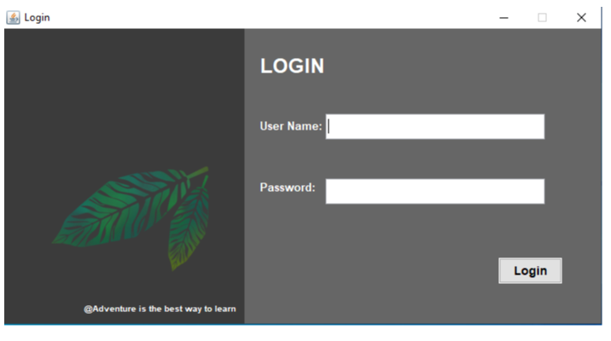
- Giao diện trang chính
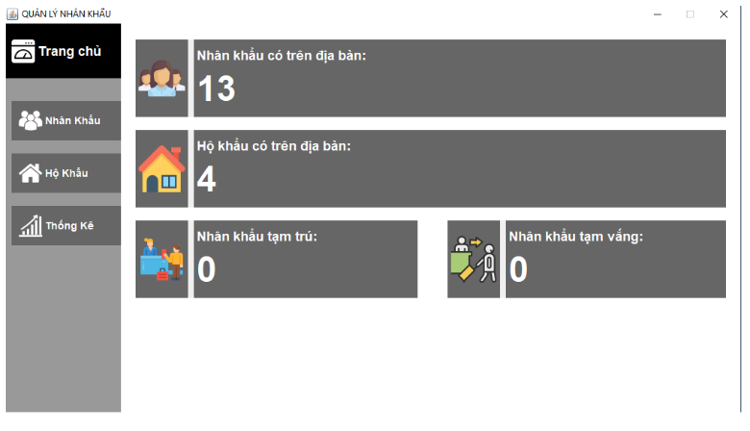
- Giao diện quản lý nhân khẩu
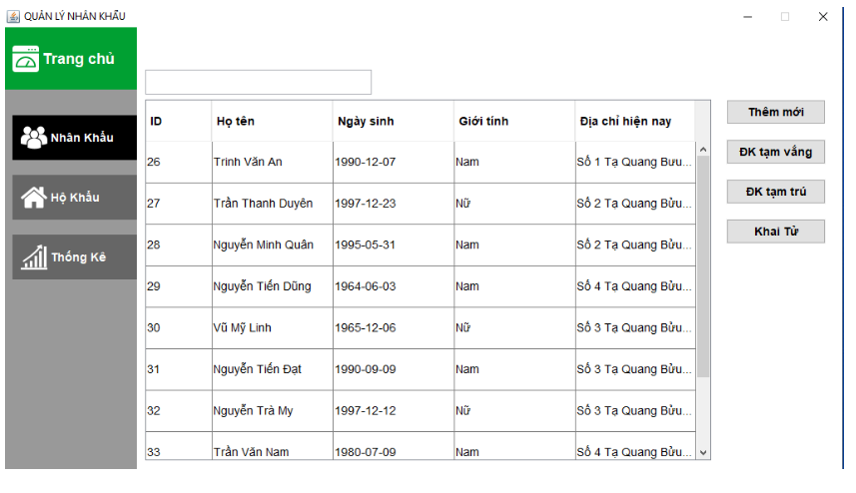
- Giao diện thêm mới nhân khẩu
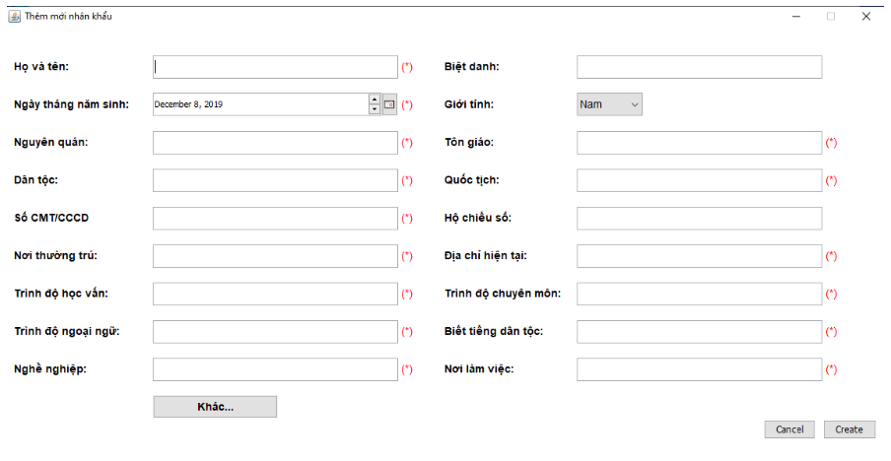
- Giao diện đăng ký tạm vắng
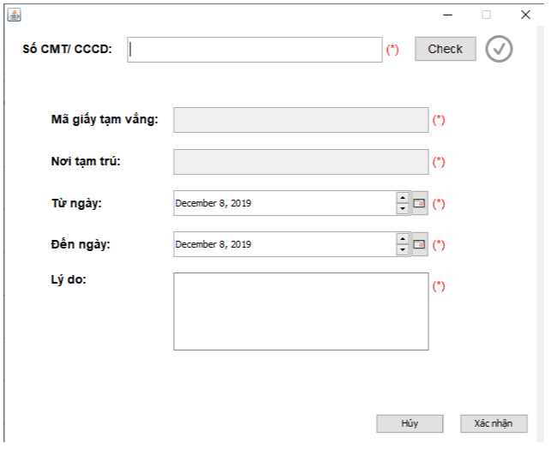
- Giao diện quản lý hộ khẩu
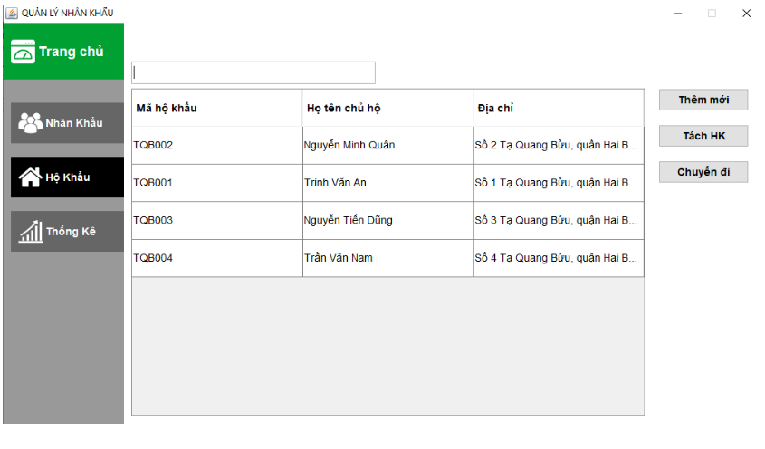
- Giao diện thêm mới hộ khẩu
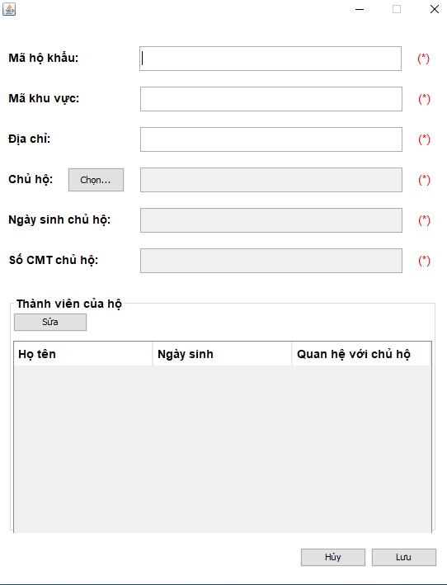
- Giao diện tách hộ khẩu
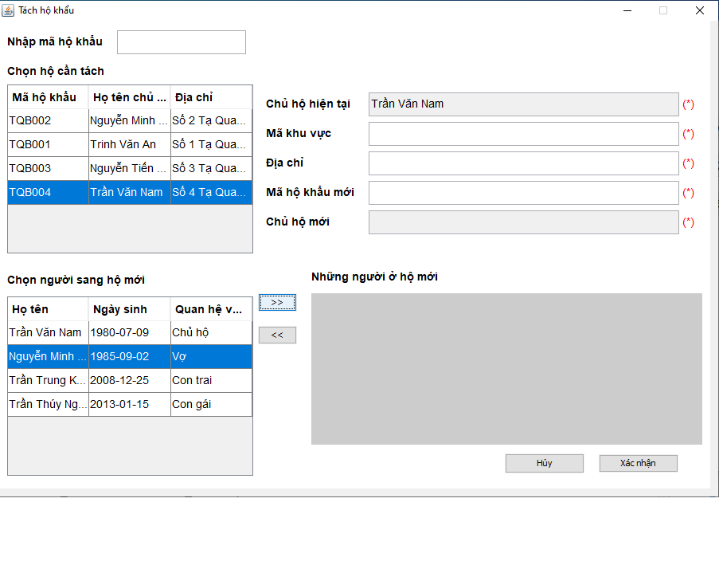
- Giao diện chuyển hộ khẩu
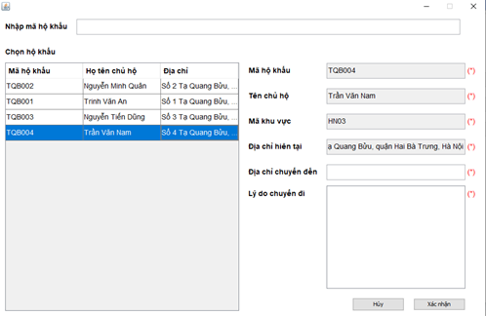
- Giao diện thống kê
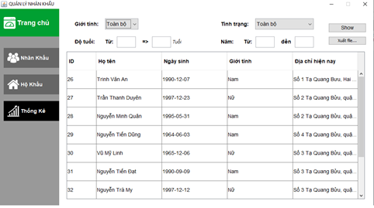

KIỂM THỬ CHƯƠNG TRÌNH

Kiểm thử các chức năng đã thực hiện
< Sinh viên thiết kế các trường hợp kiểm thử cho các chức năng. Sinh viên cần chỉ rõ các kỹ thuật kiểm thử đã sử dụng. Sinh viên sau cùng tổng kết về số lượng các trường hợp kiểm thử và kết quả kiểm thử. Sinh viên cần phân tích lý do nếu kết quả kiểm thử không đạt.>

Kiểm thử cho chức năng 1
<Tên chức năng>

<Đưa ra các trường hợp kiểm thử. Cần cố gắng đưa ra các ngoại lệ. Ví dụ, khi tạo mới dữ liệu, không nhập dữ liệu nào, hoặc chỉ nhập 1 số trường, …>

<Lưu ý: Với mỗi trường hợp kiểm thử, mô tả input, output, exception (không xử lý/xử lý sai/xử lý chuẩn) nếu có. Kết luận có pass hay không>

Mẫu thiết kế testcase:
Test No. | <unique test ID>
Current status | Passed Failed Pending
Title | <unique test tile>
Description | <short description of this test>
Approach | <strategy that is being used on this test>
Step No. | Action | Purpose | Expected result | Comment
Concluding remark
Testing team | <lead and members of testing team>
Date completed

Ví dụ

Chức năng: Thêm mới Book.
Bảng 1: Kết quả kiểm thử chức năng thêm mới Book
STT | input | output | Exception | Kết quả
1 | First name = Hùng  Last name = null  Age = xy | Thông báo tạo thành công. Cập nhật vào CSDL | Không xử lý | FAIL
2 | First name = Hùng  Last name = Nam  Age = 12 | Thông báo tạo thành công. Cập nhật vào CSDL | Không xử lý | OK

Kiểm thử cho chức năng 2
…
…

Kiểm thử yêu cầu phi chức năng
<Đánh giá chương trình chạy ổn định, không lỗi/tạm được/kém ổn định>

HƯỚNG DẪN CÀI ĐẶT VÀ SỬ DỤNG

Hướng dẫn cài đặt
< Hướng dẫn cài đặt phần mềm nhằm mục đích chỉ ra các yêu cầu và các bước cài đặt, giúp tránh được sai sót trong quá trình tiến hành cài đặt phần mềm>

Đối tượng, phạm vi sử dụng
<Nêu đối tượng, phạm vi sử dụng của phần mềm>

Xác định các yêu cầu cài đặt
<Liệt kê cấu hình máy: phần cứng và phần mềm cần thiết>
Ví dụ:
☞ Yêu cầu phần cứng
- CPU: 1.1 GHz trở lên;
- Bộ nhớ trong (RAM): tối thiểu 2 GB;
☞ Yêu cầu phần mềm
- Hệ điều hành: Windows 7 trở lên;
- Phần mềm MS Office 2007 trở lên: Bản cài đầy đủ;
- .NET Framework: .NET Framework 4.0 trở lên.

Hướng dẫn chi tiết các bước cài đặt
< Hướng dẫn chi tiết các bước cài đặt>

Hướng dẫn sử dụng phần mềm
< Hướng dẫn sử dụng phần mềm>

KẾT LUẬN VÀ HƯỚNG PHÁT TRIỂN
<Phần này nêu kết luận đã làm được gì trong lần quá trình thực hiện bài tập lớn.
Ưu, nhược điểm. Sau đó đưa ra hướng phát triển cho đề tài, chủ yếu để khắc phục các nhược điểm đã nêu>

TÀI LIỆU THAM KHẢO
<Liệt kê thông tin chi tiết về các tài liệu tham khảo đã sử dụng trong quá trình làm bài tập lớn – kể cả tài liệu tiếng Anh, tiếng Việt, trên Internet hay sách, báo…>

[1] Phân tích và thiết kế hệ thống thông tin - Nguyễn Văn Ba - 2003.
[2] Vở ghi môn Phân tích thiết kế hệ thống do thầy Đỗ Văn Uy giảng dạy.
PHỤ LỤC
<Phần này đưa ra các nội dung bổ sung thêm mà trong báo cáo chưa trình bày, một số các vấn đề khác muốn trình bày…>

